**ΟΡΙΟ ΣΤΟ ΑΠΕΙΡΟ**

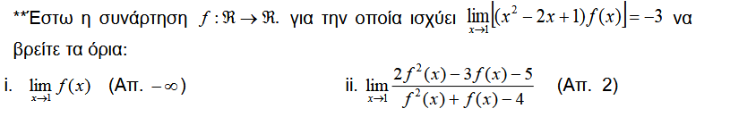







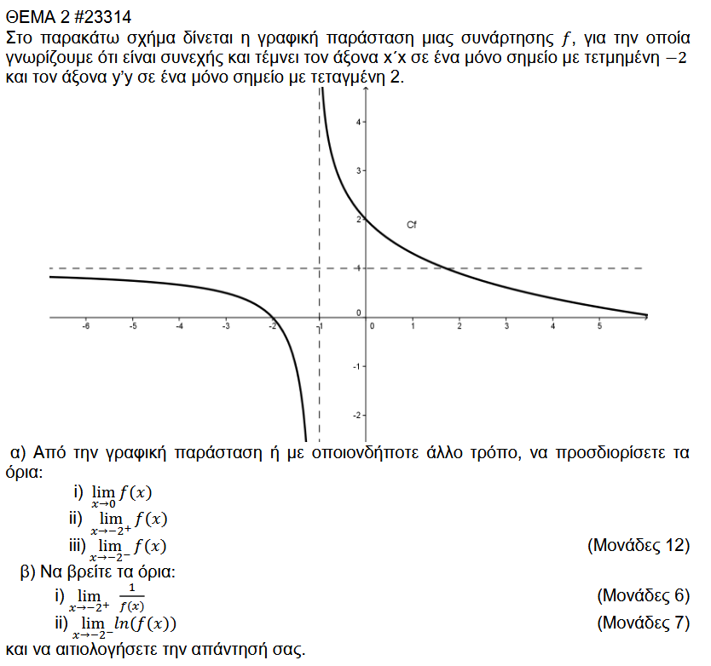

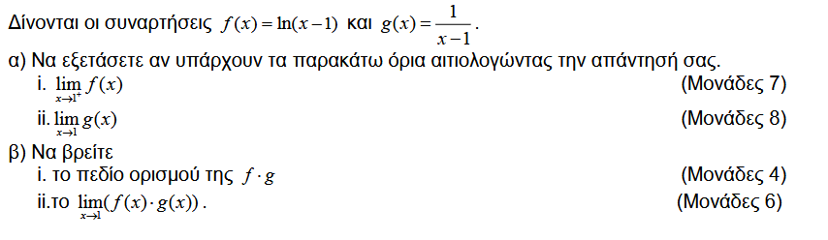

**6)**

1. 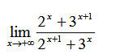
2. 

**7)**

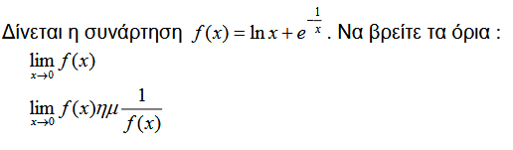

**8)**

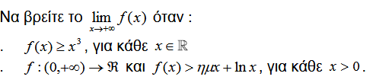

**9)**

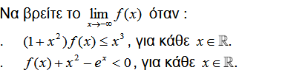

**10)** 